 |  | T.C.
 |  | İSTANBUL OKAN ÜNİVERSİTESİ
 |  | DİŞ HEKİMLİĞİ FAKÜLTESİ | 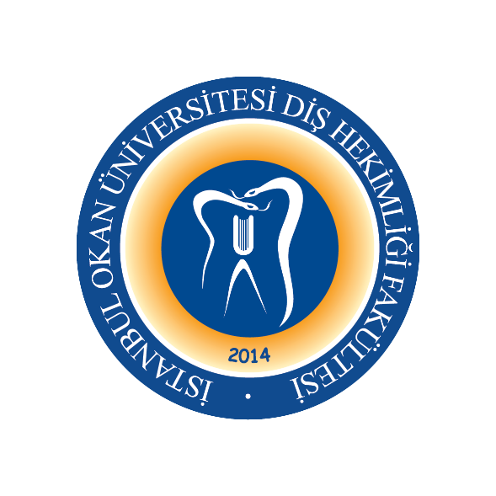
 |  | 2023-2024 EĞİTİM-ÖĞRETİM YILI
ANABİLİM DALI: |  | PERİODONTOLOJİ ANABİLİM DALI
DERS KODU ve ADI: |  | DHF422 ARAŞTIRMA METODOLOJİSİ
SORUMLU ÖĞRETİM ÜYESİ: |  | Prof. Dr. Gonca KELEŞ
SINIF: |  | 4. SINIF
YARIYIL / YIL |  | BAHAR YARIYILI (8. YARIYIL)
DERS GÜNÜ: |  | CUMA
DERS SAATİ: |  | 10.30 - 11.20
HAFTA | TARİH | DHF422 ARAŞTIRMA METODOLOJİSİ TEORİK DERS KONU BAŞLIKLARI  Asenkron | DERSİ VEREN ÖĞRETİM ÜYESİ
1. HAFTA | 27.01.2023 | Bilimsel Araştırmanın Tanımı ve Özellikleri | Prof. Dr. Gonca KELEŞ
2. HAFTA | 03.02.2023 | Bilimsel Araştırmanın Amaçları | Prof. Dr. Gonca KELEŞ
3. HAFTA | 10.02.2023 | Bilimsel Araştırmanın Aşamaları | Prof. Dr. Gonca KELEŞ
4. HAFTA | 17.02.2023 | Bilimsel Araştırmanın Konusu, Amacı, Önemi | Prof. Dr. Gonca KELEŞ
5. HAFTA | 24.02.2023 | Bilimsel Araştırmada Problemin Seçimi | Prof. Dr. Gonca KELEŞ
6. HAFTA | 03.03.2023 | Bilimsel Araştırmada Problemin Yapısı | Prof. Dr. Gonca KELEŞ
7. HAFTA | 10.03.2023 | Bilimsel Araştırmada Kaynak Araştırma | Prof. Dr. Gonca KELEŞ
8-9. HAFTA | 13-24.03.2023 | 1. ARA SINAV HAFTASI
10. HAFTA | 31.03.2023 | Bilimsel Araştırmada Hipotez ve Metodun Belirlenmesi | Prof. Dr. Gonca KELEŞ
11. HAFTA | 07.04.2023 | Bilimsel Araştırmada Kontrollü Deneyler Yapılması | Prof. Dr. Gonca KELEŞ
12. HAFTA | 14.04.2023 | Bilimsel Araştırmada Etik | Prof. Dr. Gonca KELEŞ
13. HAFTA | 21.04.2023 | Bilimsel Araştırma Sonuçlarının Yazımı | Prof. Dr. Gonca KELEŞ
14. HAFTA | 28.04.2023 | Bilimsel Araştırma Sonuçlarının Yazımı | Prof. Dr. Gonca KELEŞ
15. HAFTA | 05.05.2023 | Grup Çalışması Sonuçlarının Sunumu | Prof. Dr. Gonca KELEŞ
16. HAFTA | 06.06.2023 | Grup Çalışması Sonuçlarının Sunumu | Prof. Dr. Gonca KELEŞ
 | 22.05-02.06.2023 | YARIYIL SONU SINAV HAFTASI
 | 19-23.06.2023 | BÜTÜNLEME SINAV HAFTASI

